Zaterdag 27 oktober 2012 : Pupillen Lissewege – Sint-Michiels
Zaterdag stond een verplaatsing naar Lissewege op het programma. Lissewege stond in onze reeks juist één plaats hoger maar Senne, Kathelijne, Laureanne en Bjarni gingen zeker hun beste beentje voorzetten om daar iets aan te veranderen .
De regen had in de voorgaande uren gezorgd dat het veld werd herschapen in een heus zwembad. Dat voetbadje (want zo diep was het nu ook weer niet, hee!) namen we er met alle plezier bij !
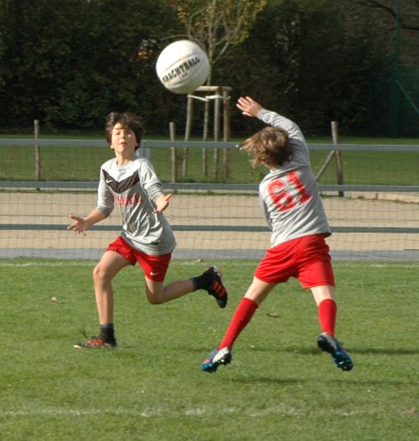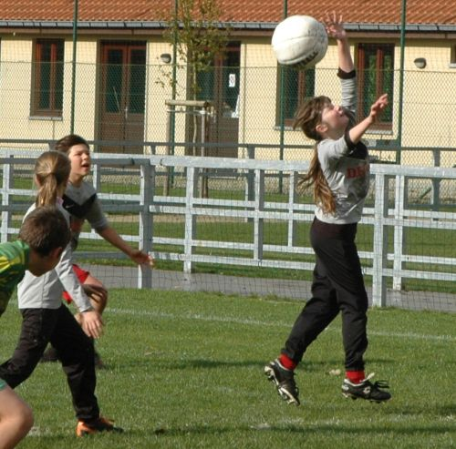
In het begin van de wedstrijd kon iedereen zijn ‘worpje’ nemen en konden we regelmatig ons doelpuntje maken…. Maar de tegenpartij deed hetzelfde en zo werd de ruststand dus met het kleinste verschil ingegaan.
In de tweede helft namen Kathelijne en Senne afwisselend twee worpen en zorgde Bjarni voor de aanvullende worp ! We konden zo een drietal goals uitlopen.
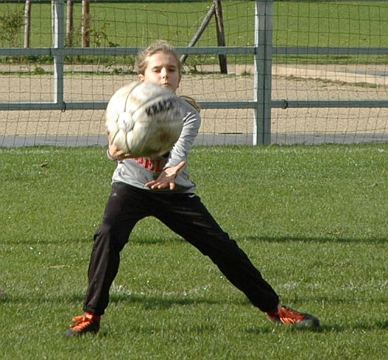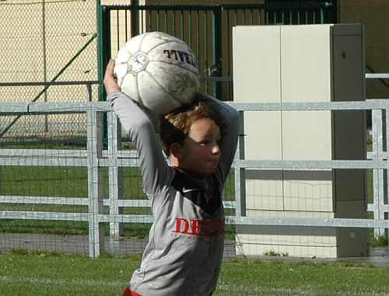
Lissewege kwam nog stevig opzetten en maakte met een rugworp de kloof weer op één punt, nog altijd in ons voordeel.
In de laatste tien minuten ‘breiden’ de oudste pupillen – Senne en Kathelijne – de worpjes mooi aan elkaar en konden we enkele ‘super’- doelpunten scoren. Laureanne en Bjarni waren ook zeer belangrijk om de ballen op te halen en correct te verleggen. Deze laatste – toch alle twee nog mikraba – waren dan ook de perfecte aanvulling op het aanvallend geweld van de twee oudste !
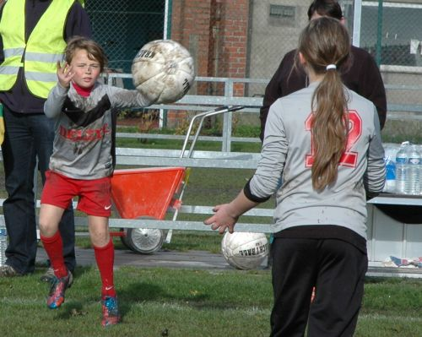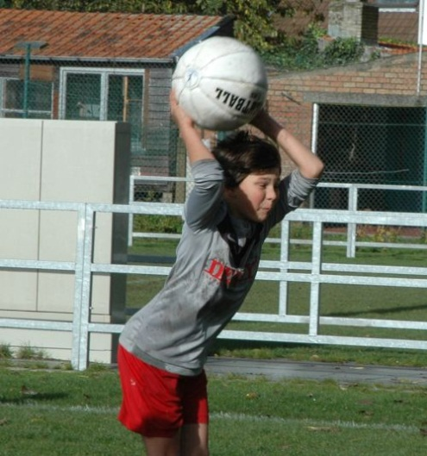
Uiteindelijk werd de wedstrijd vlot uitgespeeld en hadden we een ‘slijkerige en natte’ maar
o zo verdiende zege op zak ! Uitslag : 9-12 .
En nadien volgde ……………….een slijkbad !!!
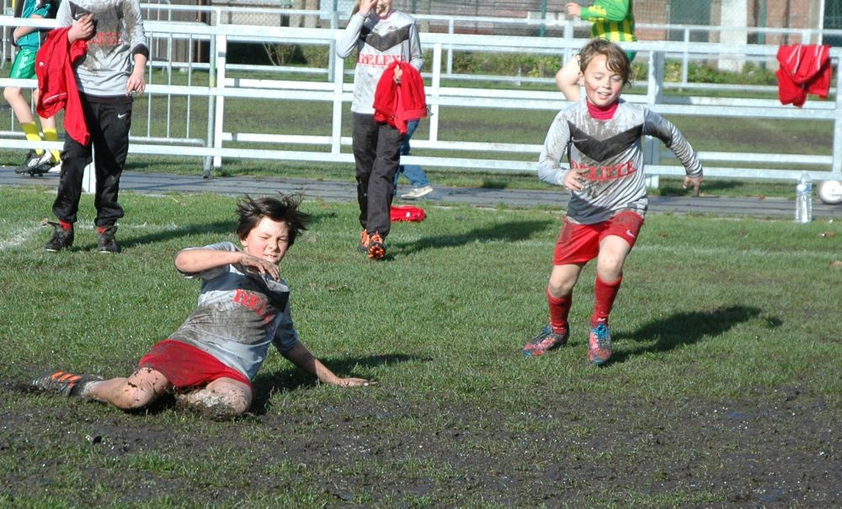
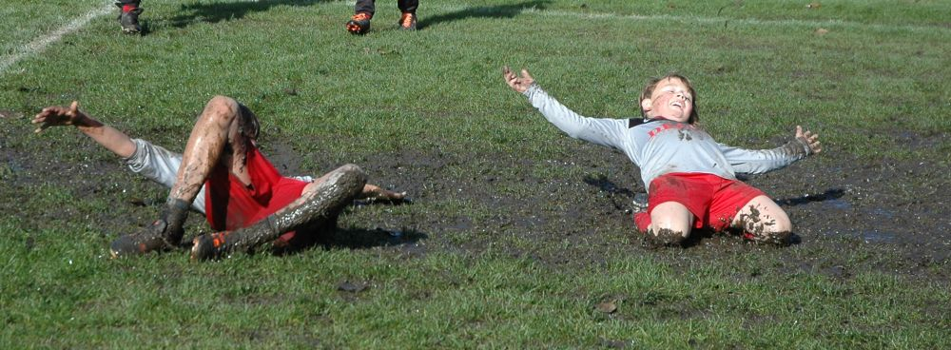
Met dank aan Bart voor de mooie foto’s.

